Windows-Fehlermeldung: „Der Computer wurde durch Windows geschützt“
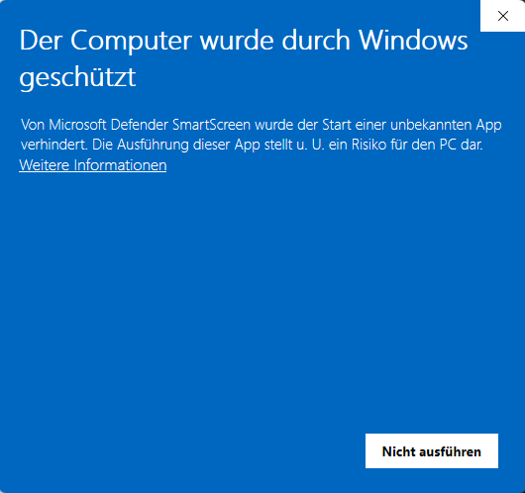
Beim ersten Startversuch erscheint mit hoher Wahrscheinlichkeit dieser Fehler von Windows. Das liegt daran, dass das Programm kein offizielles Zertifikat hat. Diese Zertifikate von Windows sind sehr teuer und unnötig, da dieser Fehler nur die Quelle des Programms untersucht.

Um diesen Fehler zu „beheben“ und das Programm trotzdem zu starten befolgen Sie bitte folgende Schritte:
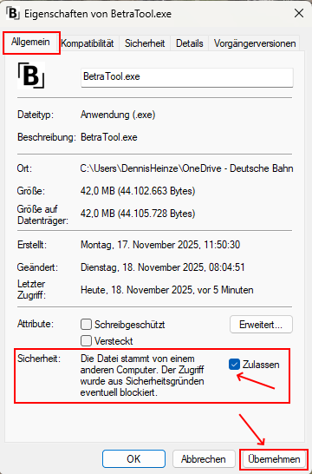
- Rechtsklick auf die BetraTool.exe, öffnen der Eigenschaften

- Im neu geöffneten Fenster in den Reiter Allgemein unten im Bereich Sicherheit den Haken bei Zulassen setzen, auf Übernehmen klicken und das Programm normal starten.
Dieser Haken verhindert nur die Überprüfung der Herkunft des Programms. Windows überprüft weiterhin nach schädlichen Programmen und Viren – hat also keine Auswirkungen auf die Sicherheit von Windows.

